МИНИСТЕРСТВО НАУКИ И ВЫСШЕГО ОБРАЗОВАНИЯ РОССИЙСКОЙ ФЕДЕРАЦИИ

Федеральное государственное образование учреждение высшего образования

«Курганский государственный университет»

Кафедра «Программное обеспечение автоматизированных систем»

РФ КГУ 09.03.04.УП25.360091 05

**УЧЕБНАЯ ПРАКТИКА**

**Вариант 2.**

Визуальное событийное программирование.

Информационно-аналитическая система **«**Магазин**»**

**Руководство пользователя**

Листов 16

# АННОТАЦИЯ

Документ содержит сведения о назначении, области применения и основных функциях программы, основные требования к составу программных и технических средств, описание способов запуска и работы программы.

Документ предназначен для пользователя программы.

**СОДЕРЖАНИЕ**

АННОТАЦИЯ 2

1 НАЗНАЧЕНИЕ ПРОГРАММЫ 4

2 УСЛОВИЯ ВЫПОЛНЕНИЯ ПРОГРАММЫ 5

3 ВЫПОЛНЕНИЕ ПРОГРАММЫ 6

3.1 Запуск программы 6

3.2 Работа с программой 6

# НАЗНАЧЕНИЕ ПРОГРАММЫ

Разработанный программный продукт предназначен для реализации информационно-аналитической системы с поддержкой трехуровневой архитектуры.

Программа позволяет решать задачи базовой и аналитической обработки данных, такие как: добавление, удаление, редактирование, поиск и отображение информации о товарах, сотрудниках и клиентах.

Реализована функция расчёта прогнозных значений на основе анализа временных рядов методом скользящей средней с последующей визуализацией результатов.

# УСЛОВИЯ ВЫПОЛНЕНИЯ ПРОГРАММЫ

Данная программа выполняется под управлением операционной системы Windows. Для ее выполнения необходимо запустить файл Coursework_AaSD-repos.exe

Для функционирования программы требуется ЭВМ со следующими характеристиками:

1. Операционная система: Windows 7 или более новые версии, Windows 8.1, Windows 10, Windows 11
2. Процессор Intel Pentium 4 или эквивалентный AMD с тактовой частотой не менее 3.0 ГГц.
3. Наличие не менее 2 Гб оперативной памяти
4. Свободное пространство на жёстком диске 500 Мб для файлов приложения.

# ВЫПОЛНЕНИЕ ПРОГРАММЫ

## **Запуск программы**

Для запуска программы необходим файл Project.exe.

## **Работа с программой**

При запуске программы появится главное меню программы. Необходимо нажать на кнопку “Приложение”, после чего откроется первое окно, где нужно войти в учетную запись. В приложении предусмотрено два типа пользователей: Администратор (полный функционал),   
Пользователь (возможность загрузки таблицы “Продуктов” и поиска в ней)

Приведено на рисунке 1.

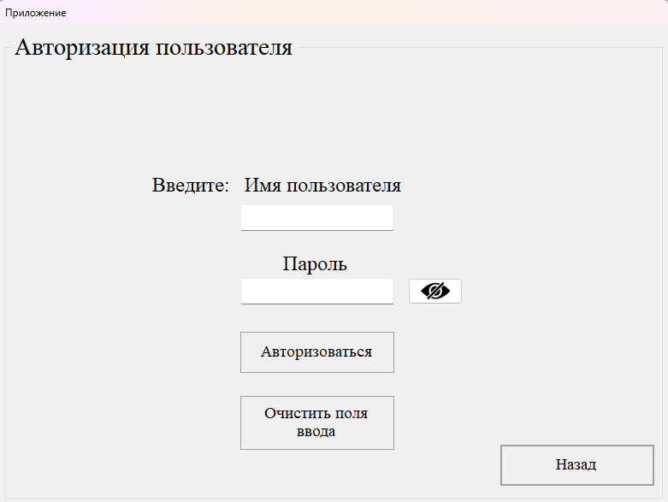  
Рисунок 1. – Авторизация пользователя

После правильного введенного пароля и имя пользователя приложение уведомит об этом

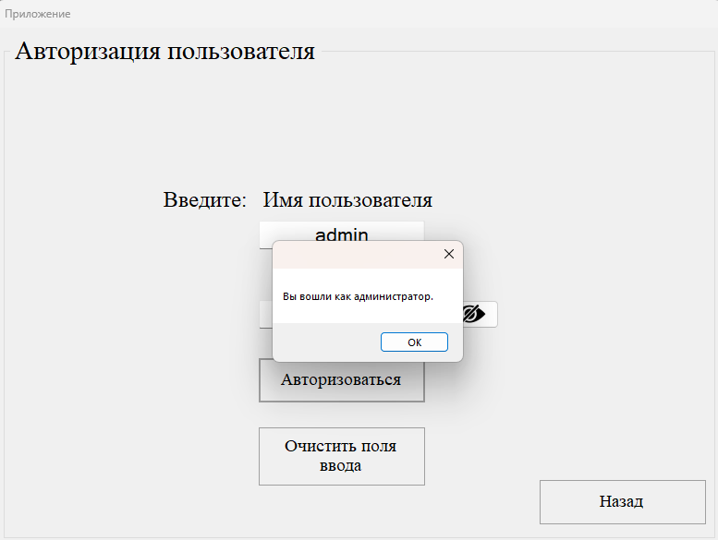

Рисунок 2 - Демонстрация авторизации

После чего поля “Имя пользователя” и “пароль” станут недоступны для изменений. Для того чтоб перейти к приложению нажмите кнопку “Войти”

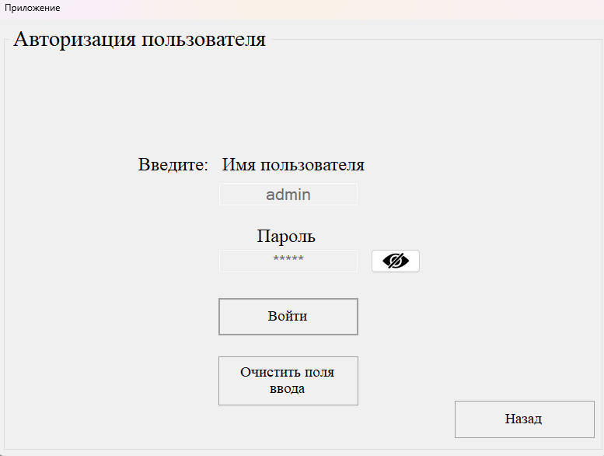  
Рисунок 3 - Авторизация пользователя прошла успешно, появилась кнопка войти

Если ввести неверные данные, программа также напишет об этом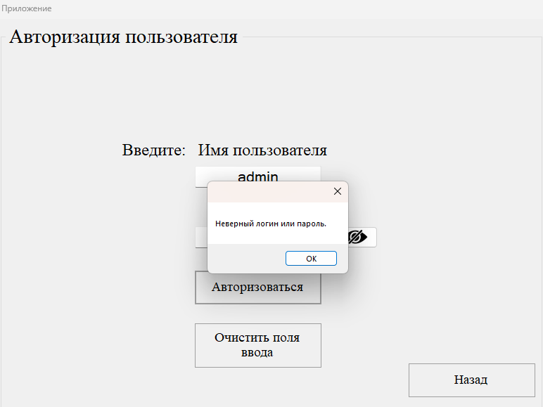

Рисунок 4 - Уведомление при неправильно введенных данных.

Все действия для работы с базой данных представлены в меню “Действия” (“Загрузить”, “Добавить”, “Обновить”, “Удалить”)

Для выбора необходимой таблицы, нажмите на меню “Таблица” и выберете нужную вам таблицу, всего доступно 3 таблицы   
( “Продукты”, “Покупатели”, “Сотрудники”)

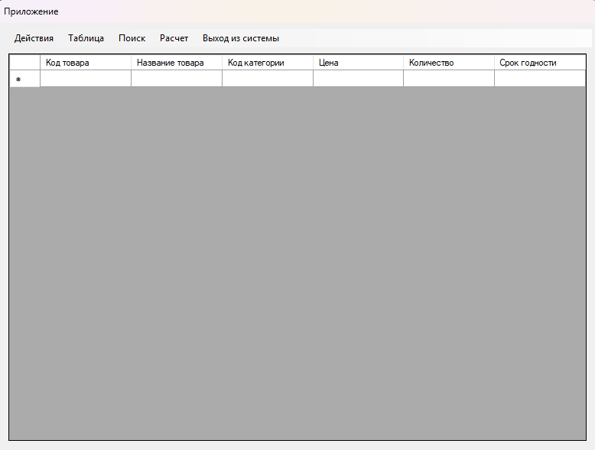

Рисунок 5 – Вход в систему

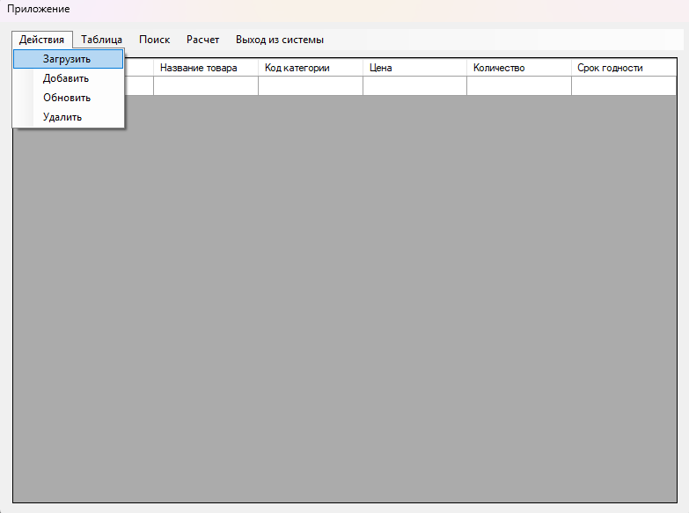

Рисунок 6 - Нажатие на кнопку «Загрузить»

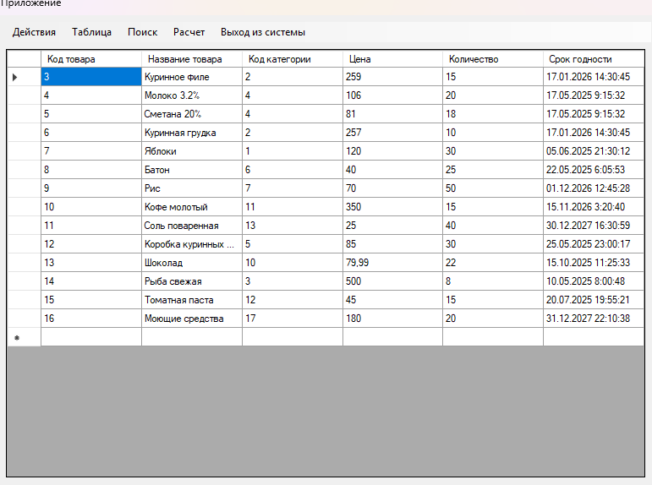

Рисунок 7 - Загрузка данных в таблицу

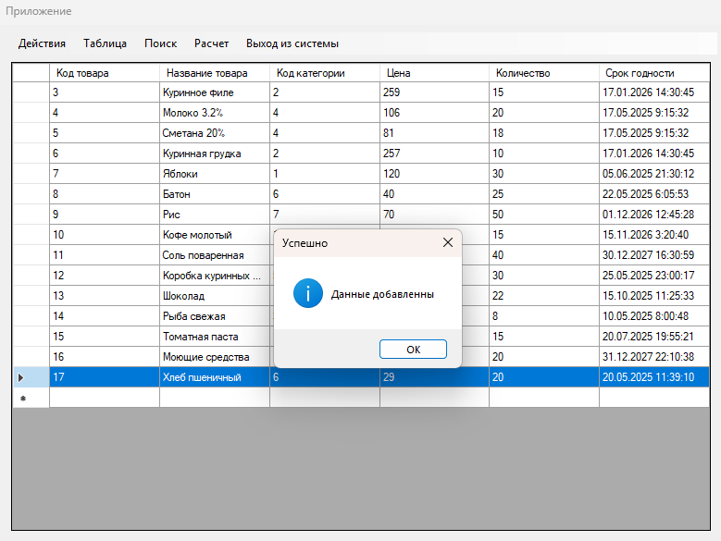

**Рисунок 8** - Демонстрация добавления данных

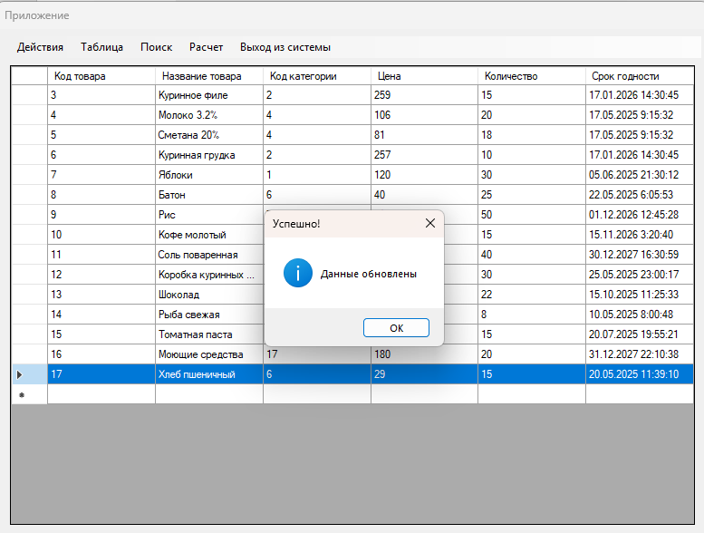

**Рисунок 9** - Демонстрация обновления данных

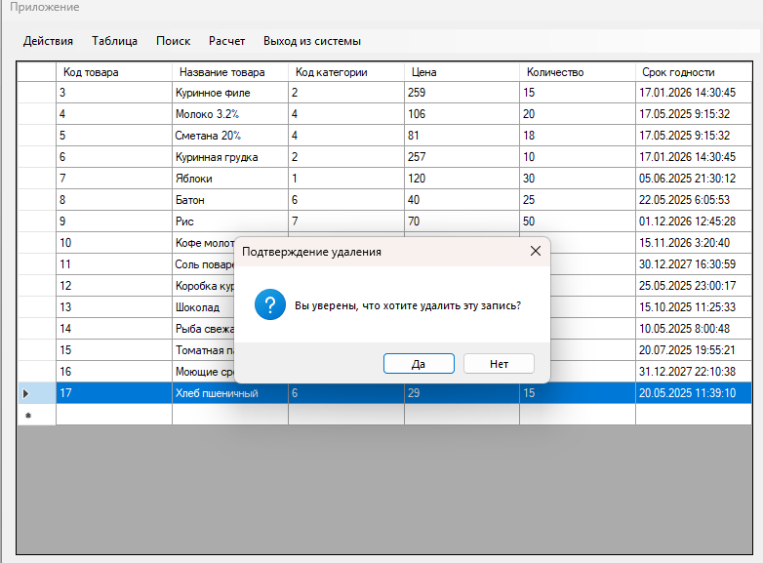

**Рисунок 10** - Демонстрация удаления данных с подтверждением

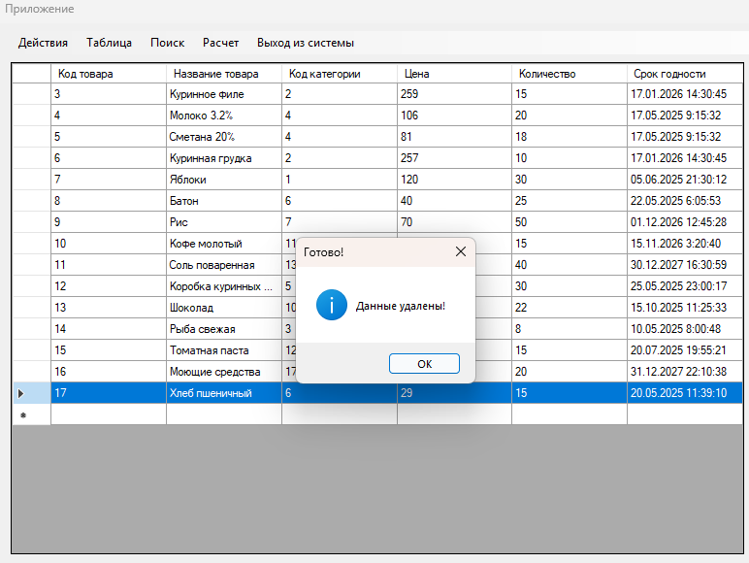

**Рисунок 11** – Уведомление о удалении данных

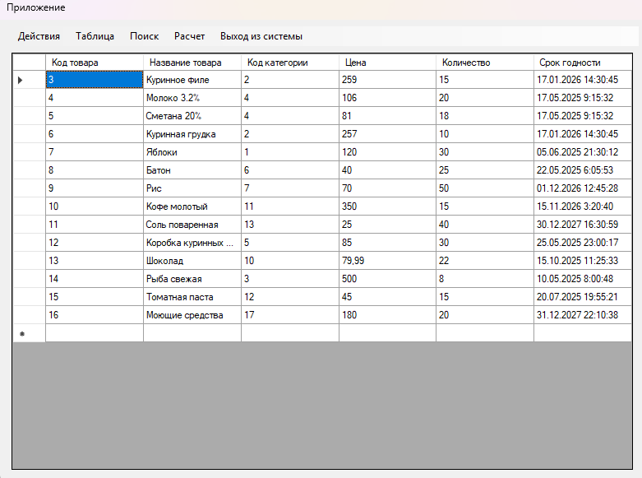

Рисунок 12 – Данные удалены из таблицы

Для поиска в базе данных необходимо нажать на кнопку “Поиск”, в появившемся меню выбрать “Параметр” для поиска и ввести ключ

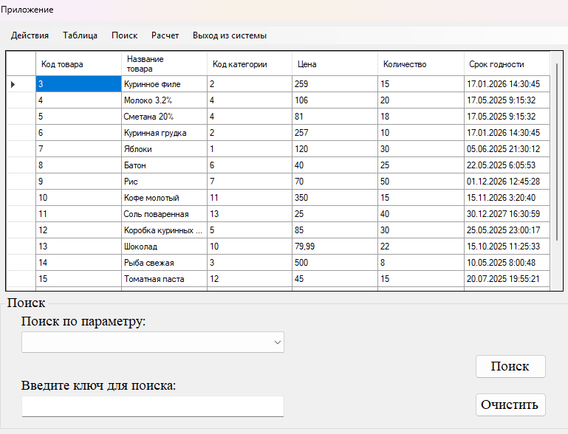

Рисунок 13 – Нажатие на кнопку поиск

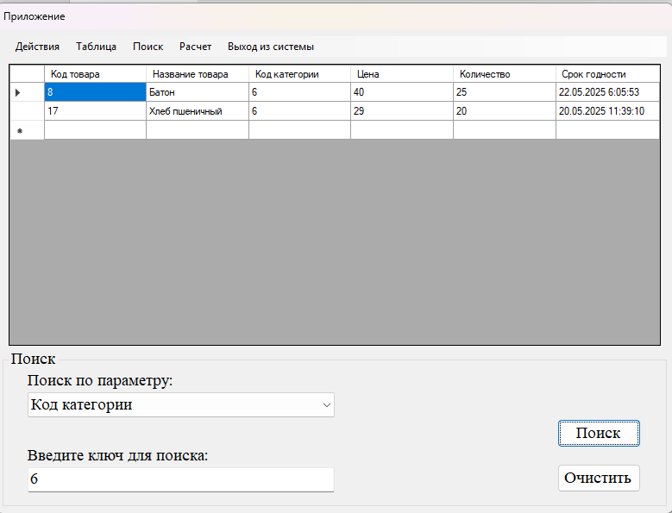

Рисунок 14 – Поиск по коду категории “6”

Для того чтоб рассчитать прогнозные значения необходимо нажать на кнопку “Расчет”

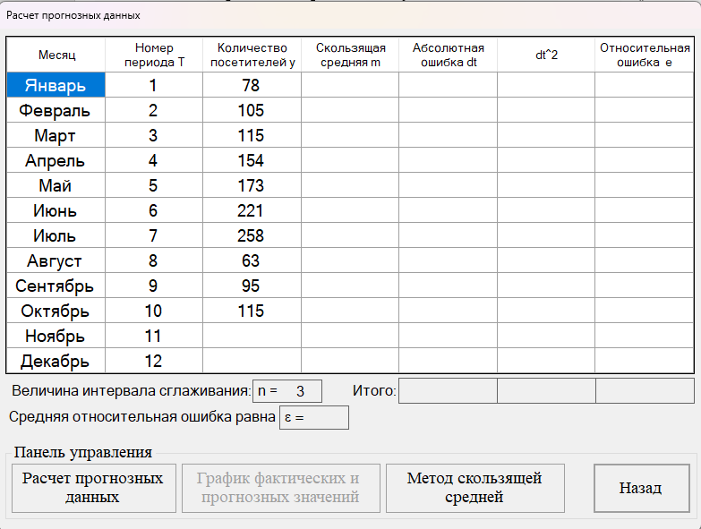

Рисунок 15 – Запуск окна «Расчет прогнозных значений» нажатием кнопки «Расчет»

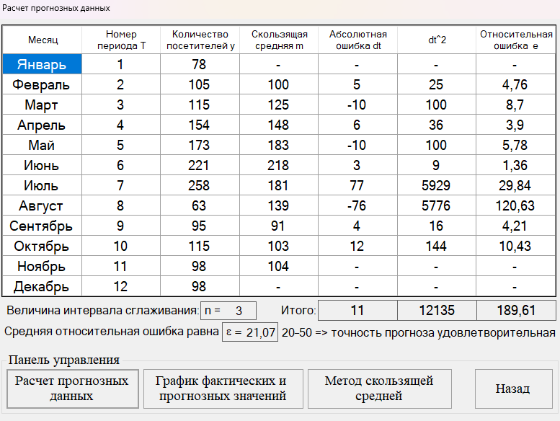

Рисунок 16 – Нажатие на кнопку «Расчет прогнозных значений»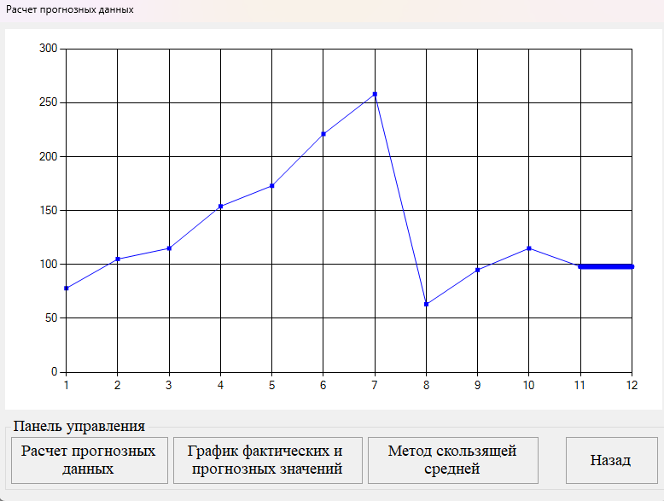

Рисунок 17 – Нажатие на кнопку «График фактических и прогнозных значений»

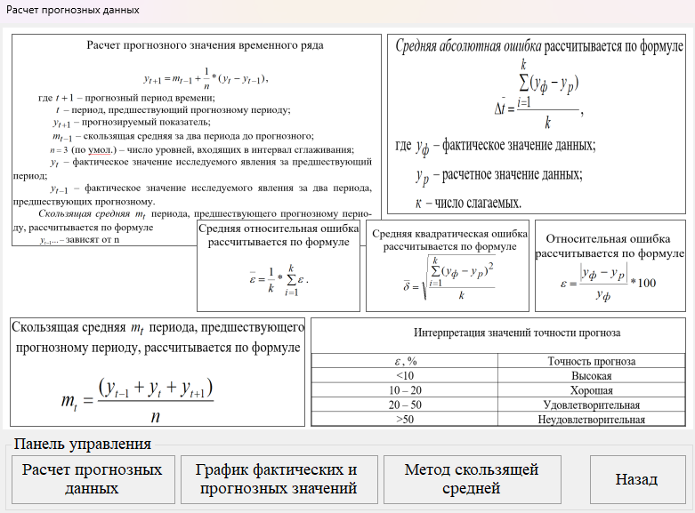

Рисунок 18 – Нажатие на кнопку «Метод скользящей средней»